Лекция 14. Тема: «Новые способы диагностики злокачественных опухолей, основанные на выяснении молекулярных механизмов канцерогенеза»
Лабораторные и биохимические исследования крови хотя и не отражают специфических изменений, однако имеют очень большое значение для установления диагноза. Лабораторные исследования крови включают в себя определение уровня гемоглобина, количества и качества эритроцитов и лейкоцитов, изучение лейкоцитарной формулы, количества тромбоцитов и скорости оседания эритроцитов (СОЭ). Оценка каждого из этих элементов как отдельно, так и в совокупности в связи с определенной клинической картиной заболевания имеет большое значение.
Методы ранней диагностики рака по крови – осадочная реакция на рак (ОРР), онкотест, позволяющий насторожить специалиста в плане онкопатологии, однако отсутствие специфичности анализов является существенным недостатком.
Вопрос специфичности диагностики решают онкомаркеры – тесты, основанные на применении моноклональных антител. Кроме того, маркеры играют значительную роль при обследовании больных раком. Значение количественного определения маркеров:
1. скрининг категорий людей с риском
2. установления диагноза злокачественного заболевания
3. контроль эффективности лечения
4. раннее выявление рецидива
5. иммунодетекция зон метастатического поражения с помощью меченых радиоактивными веществами АО к соответствующим маркерам.
МОРФОЛОГИЧЕСКОЕ ИССЛЕДОВАНИЕ
Основу диагностики злокачественных опухолей составляет морфологическое подтверждение диагноза, для юридической возможности проведения травматического химиолучевого лечения и планирования оперативного вмешательства. Морфологическое подтверждение диагноза получают с помощью биопсии. Биопсия – прижизненное получение материала для гистологического или цитологического исследования.
Цитологический метод диагностики опухолей базируется на микроскопическом изучении клеток и их комплексов, получаемых при исследовании содержимого различных полостей и выделений (мокрота, моча) путём соскобов и отпечатков из язв (язвы кожи, языка и т.д.), а также пункций опухолей (молочной железы, мягких тканей, лимфоузлов и опухолей костей). Чрезвычайно важным является тот факт, что цитологический метод отличается простотой и возможностью применения различных видов микроскопии – простой микроскопической диагностики, фазовоконтрастной и люминесцентной микроскопии, исследование окрашенных мазков.
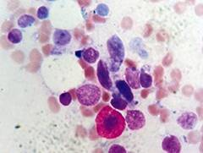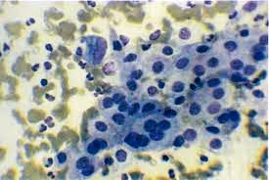
Рис. Цитологические препараты
Благодаря простоте исследования и возможности быстрого получения достоверных ответов цитологическое исследование приобретает все большее распространение.
Гистологическое исследование необходимо не только для установления диагноза, а также и во вполне понятных для клинициста случаях для уточнения формы опухоли, определения её генеза, прогностических факторов (рецепторы гормонов, маркеры пролиферации, степень злокачественности). Существует несколько видов биопсий:
1. эксцизионная
2. инцизионная
3. трепанобиопсия
4. пункционная (аспирационная)
5. метод соскоба, отпечатка
6. эксфолиативная
7. кюретаж
8. щипцевая.
Эксцизионная биопсия – иссечение всей небольшой опухоли или лимфатического узла. При этом желательно проводить биопсию так, чтобы для исследования попала ткань на границе здоровых тканей и патологическое измененных тканей с тем, чтобы можно было видеть инвазию опухолевых клеток в здоровую ткань.
Инцизионная биопсия – иссечение одного или нескольких кусков опухоли. Выполняют при опухолях больших размеров и как правило в случае сарком мягких тканей.
Трепанобиопсия – метод получения столбика ткани с помощью иглы – для трепанобиопсии с мандреном.
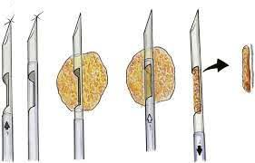
Рис. Трепан
Пункционная биопсия проводится в случаях глубокого залегания опухоли, чаще всего она проводится в случаях рака молочной железы, при опухолях мягких тканей, костей, печени, при лейкозах и лимфосаркомах и т.д. Для пункционной биопсии лучше пользоваться специальными иглами диаметром 1-2 мм.
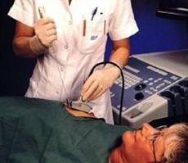
Рис. Пункционная биопсия опухоли молочной железы под УЗ-контролем
Биопсия путем соскоба выполняется при новообразованиях кожи, губы, мягких тканей, молочной железы и других. Для получения достаточного количества тканей скальпелем выполняют соскоб, и материал размазывают на предметном стекле, а кусочки тканей направляют в лабораторию для гистологического исследования.
Отпечаток получают из поверхностно расположенных опухолей, сопровождающихся распадом, или поверхность которых имеет эрозии. Отпечаток можно приготовить с поверхности разреза опухоли или лимфатического узла во время операции. Получают путём непосредственного соприкосновения опухоли и предметного стекла.
Эксфолиативная биопсия выполняется при подозрении на рак. После эксфолиации (отделение эпителия полых органов с помощью специальных механических устройств или растворов) жидкая среда – слюна, мокрота, моча, смывы, сок желудка подвергают специальной обработке, после чего материал наносят на предметное стекло. Для этого делают фиброгастроскопию и под визуальным контролем специальными щеточками выполняют соскоб ткани, которая наносится на предметное стекло.
Кюретаж – получение материала путём выскабливания (полости матки или гайморовой полости).
Щипцовая биопсия – получение материала (кусочка ткани) с помощью специальных устройств – щипцов, например во время эндоскопических исследований.
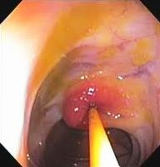
Рис. Щипцовая биопсия опухоли желудка
В настоящее время прочно вошел в клинику метод безотлагательного (субоперационного) гистологического исследования. Она проводится в случаях непонятного клинического диагноза, когда необходимо решать вопрос о характере и объёме оперативного вмешательства. Поэтому после исследования опухоли (например, молочной железы), не снимая больного с операционного стола, ткань направляется в гистологическую лабораторию для установления диагноза. В случае наличия рака оперативное вмешательство продолжается в расширенном, радикальном объёме.
ЛУЧЕВАЯ ДИАГНОСТИКА.
Длительное время этот метод был основным при исследовании онкопатологии. Широкое применение получили томофлюорография , компьютерная томография (КТ) и магнитно-резонансная томография (МРТ). Последние имеют единственный недостаток – высокая дороговизна исследования.
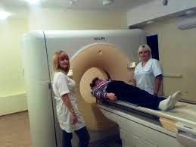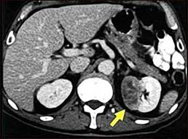
Рис. Компьютерная томография Рис. Опухоль левой почки
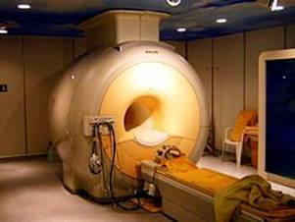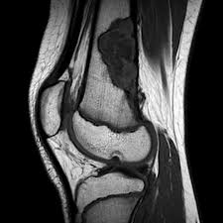
Рис. Магнито-резонансный томограф Рис. Опухоль бедренной кости
Высокоэффективным является рентгеновское исследование с применением контрастных методов исследования. Чаще контрастом является кислород, воздух или закись азота, вводимые в брюшную полость (пневмоперитонеум), в забрюшинное пространство (ретропневмоперитонеум), за грудину (пневмомедиастинум), в околопочечную клетчатку (пневморен) для диагностики опухолей и их метастазов в средостении, в брюшной полости, почках и т.д. Для контрастирования, кроме газов и бария, также применяются йодистые препараты (йодолипол, йодинин, растворимые в масле), соли и окиси тяжелых металлов (двуокись тория, неорганические соединения тантала и олова, коллоидное золото и т.д.), водорастворимые органические соединения йода (йодорон, уроселектан, кардиотраст, урографин, уротраст и др.), а также эмульгированные галогенные масла.
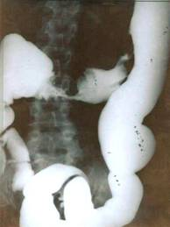
Рис. Ирригограмма (контрастирование сульфатом барию).
Рак поперечно-ободочной кишки
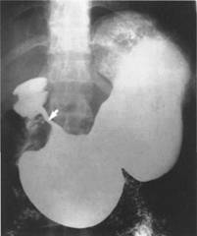
Рис. Рентгенограмма желудка. Опухоль дистального
отдела желудка со стенозом
Некоторые контрастные вещества применяются перорально (билитраст для контрастирования желчного пузыря), другие вводят в различные полости (йодолипол), пропилйодон для контрастирования бронхов, полости матки.
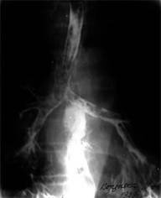
Рис. Рак пищевода, осложнённый пищеводно-бронхиальным свищём (заброс контраста в трахею и бронхи)
Однако большинство вводится внутривенно: для контрастирования почек, мочевого пузыря, сосудов (билигност, сергозин, двуокись тория и др.).
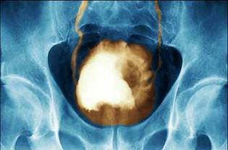
Рис. Экскреторная цистография мочевого пузыря.
Дефект наполнения по левой боковой стенке
В ряде случаев применяются комбинированное контрастирования органов, при котором используют две контрастные вещества, например, для исследования толстой кишки используют двойное или тройное контрастирование.
За последнее время все больше входит в практическую деятельность врача-онколога контрастное исследование кровеносных сосудов и лимфатической системы: ангиография, лимфография.
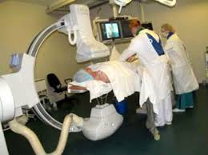
Рис. Ангиография
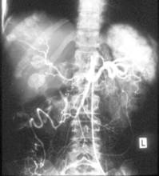
Рис. Целиакограмма. Множественные метастазы в печени и селезёнке
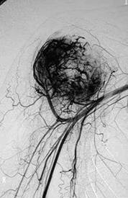
Рис. Ангиограмма. Гигантоклеточная опухоль плеча
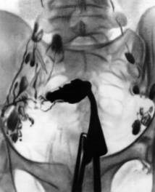
Рис. Гистеролимфограмма. «М» в подвздошные л/узлы
Ангиография делится на артериографию и флебографию, предназначенные для обнаружения и дифференциальной диагностики опухолей костей, средостения, головного мозга, лёгких, почек и мягких тканей. По типу ветвления сосудов, их целостности и расположении можно судить о наличии новообразования, изучить особенности его расположения, взаимоотношения с окружающими тканями, о наличии метастазов, например в печени.
В целом рентгеновская семиотика злокачественных опухолей включает следующие синдромы:
1. Синдром уплотнения тканей (опухоли в виде круглых теней, ателектаз, вызванный опухолевым стенозом бронха).
2. Синдром деструкции тканей (разрушение костной структуры, распад опухоли лёгких и др.).
3. Синдром деформации полых и трубчатых органов (сужение, расширение, дефекты наполнения, деформация, непроходимость и др.).
4. Синдром нарушения функции (усиление перистальтики, ослабление пневматизации лёгких, нарушение эвакуации желудочного содержимого и т.д.).
Ультразвуковые методы исследования.
Эти методы показаны для оценки первичной опухоли, а также метастазов в лимфоузлах. Эхография печени позволяет определить наличие метастазов, а также первичный рак печени. Широко используют эхографию щитовидной железы, молочной железы, почек, мочевого пузыря, опухолей мягких тканей.
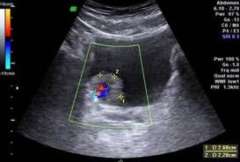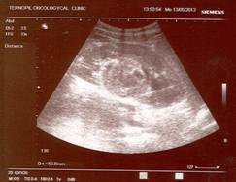
Рис. Эхограммы: опухоль мочевого пузыря (слева), почки (справа).
Дополнительную информацию о состоянии органов и лимфатических узлов малого таза можно получить при внутриполостном (интравагинальном, внутриректальном) УЗИ.
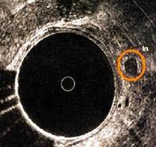
Рис. Внутриректальное УЗИ. Метастаз в параректальную клетчатку
В последнее время монтируют эхографический датчик в эндоскопический аппарат и во время эндоскопического исследования эхографически можно оценить глубину инфильтрации опухоли в стенке органа, и топографию окружающих тканей и органов, их связь с опухолью.
Эндоскопия.
Эндоскопические исследования преследуют цель непосредственного осмотра внутренних органов глазом, базируются на применении волоконной оптики. Они являются чрезвычайно ценными для диагностики опухолей многих локализаций и позволяют выявить незначительные изменения на поверхности слизистой оболочки органа и, кроме того, выполнять биопсию. В зависимости от обследуемого органа или системы различают эндоскопию:
· органов ЖКТ (эзофагогастродуоденоскопия, ректороманоскопия, колоноскопия);
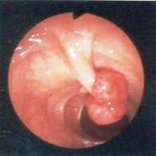
Рис. Колоноскопия (полип толстой кишки)
· органов дыхания (ларингоскопия, бронхоскопия);
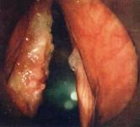
Рис. Ларингоскопия (рак голосовой связки)
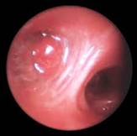
Рис. Бронхоскопия (обструктивная опухоль бронха)
· органов мочеполовой сферы (кольпоскопия, гистероскопия, цистоскопия)
· органов грудной и брюшной полостей (торакоскопия, лапароскопия, медиастиноскопия, кульдоскопия).
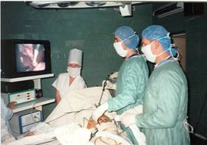
Рис. Лапароскопия
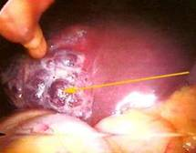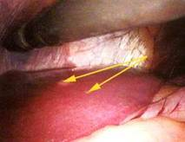
Рис. Гемангиома печени Рис. Метастазы в печени
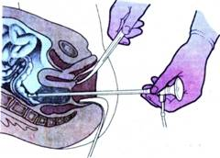
Рис. Схема кульдоскопии
Эндоскопические исследования по точности результатов не уступают лучевым методам исследования, и поэтому им в последнее время придают исключительно большое значение.
Они являются лишь ценным звеном в комплексном клиническом обследовании больного. Поэтому большинство эндоскопических обследований объединяют с теми или иными видами рентгенологических обследований. Например, наложение пневмоперитонеума используется для перитонеоскопии и одновременно для рентгеноскопии желудка, особенно его кардиального отдела.
Радиоизотопная диагностика.
Сегодня всё чаще в медицинской практике используется радиоизотопная диагностика, которая охватывает своими исследованиями практически все органы человеческого организма и отличается высокой эффективностью. Метод базируется на уникальных селективных особенностях радиоактивных изотопов и возможности регистрации их излучения. Радиоактивные изотопы, участвуя в метаболизме организма, позволяют изучать особенности его течения, не искажая физиологии исследуемого процесса.
Изотопы могут вводиться перорально или внутривенно:
радиоактивный фосфор (³²Р) – с целью диагностики опухолей костей, хлорид меди (⁶⁴Сu) вводится перорально с целью диагностики заболеваний почек, радиоактивный йод (¹³¹I) вводится перорально или внутривенно для диагностики заболеваний щитовидной железы, а ¹²⁵I – для диагностики заболеваний почек и т. д.
Для определения функции органа, его величины и формы с помощью радиоизотопных препаратов применяют довольно сложную аппаратуру: счетчики Гейгера, различные дозиметры, сканер, радиоманипуляционные установки и др.
С помощью радиоизотопной диагностики предоставляется возможность изучить функцию и топографию органа, его форму, величину и контуры, определить степень распространения опухоли и её взаимоотношения с окружающими тканями, выявлять наличие метастазов.
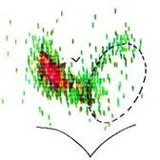
Рис. Сцинтиграмма щитовидной железы. Рак левой доли (отсутствие накопления изотопа – «холодный узел»)
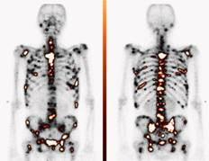
Рис. Сцинтиграмма скелета. Множественные метастатические поражения раком простаты
Кроме того, с помощью изотопов можно в динамике наблюдать за патологическим процессом, и оценивать эффективность проводимого лечения.
Пробная лапаротомия и торакотомия являются заключительными этапами диагностики опухолей. Они должны применяться всегда, если все методы исследования не дали возможности исключить наличия рака. Кроме того, диагностическая операция в случае необходимости превращается в лечебную путём удаления опухоли, наложения стомы или обходного анастомоза, лишая больного страданий. В отдельных случаях пытаются пробную операцию заменить эндоскопической хирургией, если стоит вопрос о биопсии и введении ирригаторов для химиотерапии.
ОНКОЛОГИЧЕСКАЯ ДЕОНТОЛОГИЯ.
Деонтология (наука о должном) рассматривается в медицине как учение о профессиональном поведении медицинского работника.
Каждый медицинский работник несёт большую ответственность перед больным человеком и обществом. Он должен быть на уровне современных медицинских знаний, уметь устанавливать психологический контакт с больными и их родственниками. Кто работал на приёме больных в поликлинике, тот знает, что уже одно сообщение о направлении в онкологическое учреждение подавляюще действует на психику больного, а обследование больного в кабинете онколога, разнообразные диагностические процедуры, биопсия и другие виды исследований очень его волнуют. Установлено, что психологическая реакция на госпитализацию в онкологическое учреждение проявляется чувством страха и депрессии почти у 50 % больных. При всей своей выдержке онкологический больной обеспокоен; его волнение связано с мыслями о будущем, о семье, о работе. Поэтому весь коллектив медицинских работников обязан создавать больному условия, чтобы свести к минимуму нанесённую ему психическую травму. Врач-онколог, средний и младший медицинский персонал должны направить все свои усилия на то, чтобы внушить больному оптимизм, уверенность в возможности его выздоровления. Подход к больному в поликлинике должен быть строго индивидуальным, поэтому больной, направленный в онкологическое учреждение, очень осторожен и с волнением ожидает "приговора" врача, то есть подтверждения или отклонения диагноза. При общении с больным его следует сначала внимательно выслушать, а затем уже задавать необходимые вопросы. Грубым нарушением правил деонтологии является невнимание к жалобам больного, поспешность, недоверие, высказываемое больному и невыполнение врачом данного больному обещания.
Согласно существующему законодательству врач обязан строго хранить врачебную тайну, если она не представляет угрозы обществу. Одним из важных принципов онкологической деонтологии является охрана психики больных.
Можно ли сообщать больному о предполагаемом или установленном диагнозе опасного для жизни онкологического заболевания? Ведь иногда благодаря этому отнимают у него последнюю надежду на излечение. Человек, страдающий тяжелым заболеванием, обычно сам стремится защитить себя от этой жестокости. Даже вопреки очевидным фактам он продолжает верить в спасение. Он ищет при этом не правду, а надежду. В таком состоянии возникают серьезные изменения личности больного, начинают действовать особые механизмы психологической защиты.
Информация о диагнозе и прогнозе заболевания должна подаваться больному в понятной для него и не вызывающей особой тревоги форме. Она должна быть конструктивной, обнадеживающей, с вариантами выбора методов диагностики или лечения. Необходимость применения того или иного метода должна быть четко обоснована. Если излечение больного возможно только путем операции, то надо настаивать на ней, разъясняя больному возможность неблагоприятного исхода в случае отказа от оперативного вмешательства.
Каждый человек имеет право знать свой диагноз. Поэтому по требованию, для консультаций в других специализированных учреждениях и даже за рубежом, больным дают полную информацию о данных обследования, выписку о лечении и патогистологическое заключение. В отдельных случаях выдают для консультации в других лабораториях препараты удаленной опухоли. Большого такта, культуры и умения онкохирурга требует объяснение по поводу таких радикальных операций как, например, мастэктомия, экстирпация прямой кишки и др., чтобы спрятать от больного истинный диагноз рака и провести до конца весь комплекс необходимого лечения. Некоторые врачи-хирурги берут расписку о согласии больного на операцию. С юридической точки зрения такая расписка не вызывает возражений, однако с деонтологической точки зрения она неприемлема, потому что становится очевидным, что согласие, данное больным, как бы принимает ответственность за то, что может с ним случиться во время или после операции. Это, во-первых. А во-вторых, это даст больному повод думать об опасности его заболевания и "безнадежности" его состояния. В подавляющем большинстве случаев больные соглашаются на любое лечение, однако бывают случаи отказа. Тогда рекомендуется консультация смежных специалистов, стационарное обследование с целью убедить больного, что в клинике делают операции с благоприятным исходом. Основные сведения об операции и метод обезболивания заранее сообщаются больному в доступной и разумной форме. Поддержка близких людей (родственников и друзей) особенно важна для пациента, которому будет выполнена операция.
Об инкурабельном состоянии онкологического больного можно сообщить только очень близким ему людям. Такой больной, где бы он ни находился (дома или в стационаре), должен быть обеспечен обезболивающими и симптоматическими средствами.
КЛАССИФИКАЦИЯ ПО СИСТЕМЕ TNM
Для улучшения взаимопонимания онкологов разных стран в определении стадий и учёта онкозаболеваний, оценки эффективности лечения по поводу злокачественных новообразований Международный противораковый союз предложил классификацию новообразований по системе ТММ. До 1968 г. по этой системе было классифицировано 22 опухоли. Во многих странах мира система TNM принята полностью. Сегодня мы пользуемся классификацией 2002 года (6- е издание).
В основу классификации по системе TNM положен принцип описания впервые выявленных опухолей, а распространение их определяется лучевыми, эндоскопическими и другими инструментальными методами.
Принципы классификации
Разделение опухолей на группы по стадиям онкологического процесса базируются на том, что при локализованных опухолях процент выживаемости значительно выше, чем при местно-распространённых и распространенных опухолях. Относительно условно эти стадии разделяют на ранние и поздние. На самом деле стадия заболевания в момент постановки диагноза может отражать не только темп роста и распространения опухоли, но и её тип, и взаимосвязь с организмом. Тем более мы не можем еще сегодня чётко установить наличие субклинических метастазов.
Основным мотивом международной классификации новообразований и распространение процессов является разработка методики унифицированного представления клинических данных.
Все признаки классификации: по локализации опухоли, клинической и анатомической распространённости процесса, который определяется из данных клинического исследования, продолжительности симптомов или признаков, из пола и возраста больных, гистологического строения, степени злокачественности и прочее, в полной мере влияют на прогноз заболевания.
Определение прогноза заболевания и планирование наиболее эффективного курса лечения – важнейшая задача клинициста. Основные принципы классификации должны применяться ко всем локализаций опухолей независимо от запланированного лечения. Стадия процесса более информативна, когда изучены данные гистологического исследования после биопсии или хирургического вмешательства.
Правила классификации.
Система TNM, принятая для описания анатомического распространения опухоли, основывается на трех компонентах: Т (tumor) – распространение первичной опухоли; N (nodulus) – состояние регионарных, а при некоторых локализациях и юкстарегионарных лимфатических узлов; М (metastasis) – наличие или отсутствие отдалённых метастазов. К этим компонентам добавляются цифры, которые показывают развитие злокачественного процесса: Т0, Т1, Т2, Т3, Т4; N0, N1, N2, N3; М0, М1. Другие дополнительные символы используются для особых целей.
Общими правилами системы TNM являются следующие:
1. Во всех случаях должно быть гистологическое подтверждение диагноза (как его нет, такие случаи должны описываться отдельно).
2. Для каждой локализации опухоли необходимо применять две классификации:
a. клиническую, которая базируется на данных клинического рентгенологического, эндоскопического и других методов исследования, которые проводились до лечения;
b. постхирургическую патогистологическую (рТNМ), которая базируется на данных хирургического вмешательства, а также гистологического исследования удаленного препарата.
3. До лечения необходимо определить все три компонента анатомического распространения опухолевого процесса.
Поскольку система ТNМ является двойной системой классификации (клинической до лечения и хирургической с патогистологическим исследования после хирургического вмешательства), надо помнить, что наиболее важное значение для оценки распространения злокачественного процесса представляет гистологическая классификация ТNМ.
Если есть сомнения в правильности определения компонентов системы, нужно выбирать меньшее значение Т, N, М в сторону меньшего распространения процесса.
КЛИНИЧЕСКАЯ КЛАССИФИКАЦИЯ TNM.
Т – первичная опухоль определяется до лечения.
Тis – прединвазивная карцинома (сагсinoma in situ);
Т0 – первичная опухоль не определяется;
Тх – размеры и местное распространение опухоли нельзя определить.
Т1, Т2, Т3, Т4 – увеличение (разрастание ) первичной опухоли.
N – регионарные лимфатические узлы.
N0 – признаки метастатического поражения лимфатических узлов отсутствуют;
Nх – состояние лимфатических узлов не определёно;
N1, N2, N3 – степени поражения лимфатических узлов.
М – отдалённые метастазы.
М0 – признаков отдалённых метастазов не существует;
Мх – отсутствуют данные об отдалённых метастазах;
М1 – имеются отдалённые метастазы.
В зависимости от локализации метастазов показатель М1 может быть дополнен следующими символами: лёгкие – рulm; кости – оss; печень – hep; головной мозг – bга; лимфоузлы – lym; костный мозг – mаr; плевра – рle, кожа – ski; метастазы в других органах – оth.
ПАТОГИСТОЛОГИЧЕСКАЯ КЛАССИФИКАЦИЯ РТNМ.
pТ – первичная опухоль.
рТis – прединвазивная карцинома (сагсinoma in situ);
рТ0 – при гистологическом исследовании признаков опухоли не найдено;
pТХ – степень инвазии опухоли не определена во время операции и гистологического исследования;
pТ1, pТ2, рТ3, pТ4 – распространение опухоли, установленное при хирургическом вмешательстве и гистологическом исследовании препарата;
Обозначение вспомогательных данных опухолей некоторых локализаций:
G – степень дифференциации опухолевых клеток.
G1 – высокая;
G2 – средняя;
G3 – низкая;
G4 – недифференцированная опухоль;
Gх – степень дифференциации не установлена.
L – инвазия лимфатических сосудов.
L0 – нет признаков инвазии;
L1 – инвазия поверхностных лимфатических сосудов;
L2 – инвазия глубоких лимфатических сосудов;
Lх – инвазия лимфатических сосудов не установлена.
V – инвазия вен.
V0 – вены не имеют опухолевых клеток;
V1 - найдены опухолевые клетки в просвете вен;
Vх – инвазия вен не поддается оценке.
pN – регионарные лимфоузлы.
pN - инвазия регионарных лимфоузлов отсутствует;
рN1, рN2, рN3 – степень инвазии регионарных лимфоузлов;
рNх – степень инвазии не установлена.
рМ – отдалённые метастазы.
рМ0 – отдалённые метастазы отсутствуют;
pМ1 – отдалённые метастазы найдены;
рMх – отдалённые метастазы не определены.
Символ "y". Если радикальная терапия не была первичным этапом лечения, перед обозначением рTNM ставится символ "y". Например, yрТ2. Такие случаи нужно описывать отдельно.
Символ "r". При классификации рецидивов по системе TNM или рTNM перед сказанным обозначением ставят символ "r".
Фактор С. По системе ТNM может быть факультативно использована ещё один признак – уровень надежности, или фактор С. Он характеризует те методы исследования на основе которых был установлен диагноз:
С1 – данные только клинического исследования;
С2 – применяли специальные методы исследования;
С3 – данные только пробного хирургического вмешательства;
С4 – данные, полученные после радикальной операции и исследования послеоперационного препарата;
С5 – данные аутопсии.

